# PROGETTO TICKETWO

## Requisiti

#### Requisiti Funzionali

1. Ricerca degli eventi a cui l’utente è interessato
2. Possibilità di acquistare i biglietti per gli eventi nel carrello
3. Login e Registrazione per nuovi utenti
4. Login per amministratori

#### Requisiti Non Funzionali

1. Servizio funzionante 24/7
2. Compimento del progetto entro 10/04/2024
3. Tempi di risposta rapidi

## USE CASE DIAGRAM

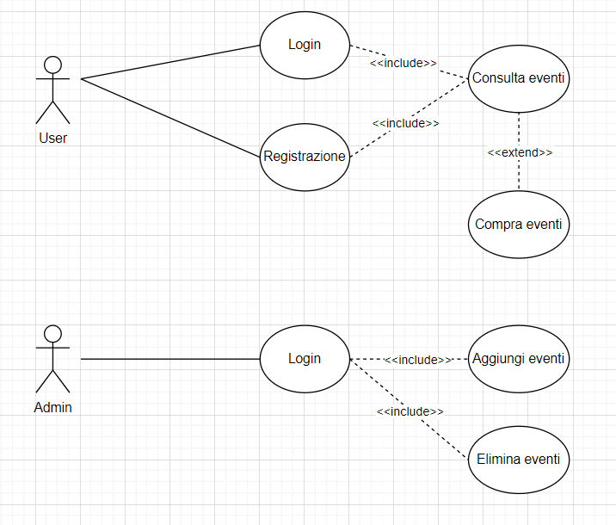

## ER DIAGRAM DATABASE

